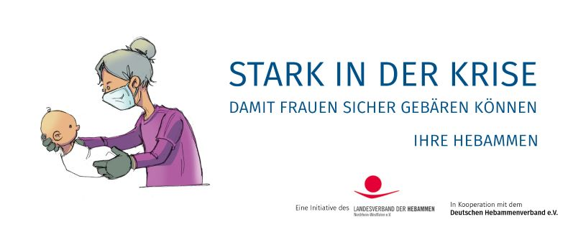
Erklärung zum Infektionsrisiko Covid-19

Vorname/ Name: _____________________________________ Geburtsdatum:___________________
(in Druckbuchstaben)
ggf. Partner/Begleitperson: _____________________________ Geburtsdatum:___________________
(in Druckbuchstaben)

A: aufsuchender Hausbesuch in der Schwangerschaft oder nach der Geburt
B: Schwangerenvorsorge, Beratung oder Hilfe bei Beschwerden in der Hebammenpraxis
Diese Risikoabfrage dient dazu,das Infektionsrisiko für mich – alsHebamme – einschätzen zu können und ggf. erweiterte Schutzmaßnahmen treffen zu können. Bitte füllen Sie daher das Formular vor jedem persönlichen Kontakt aus und schicken es mir unterschrieben als Scan/Fotoper MailMailadresse oder SMSHandynummer zu.
Wenn eine Frage mit Ja beantwortet wird, sprechen wir das weitere Vorgehen individuell ab.
C: Kursteilnahme Präsenzkurs (z.B. Geburtsvorbereitung oder Rückbildungsgymnastik)
Diese Risikoabfrage dient dazu, die Kursteilnahme für Sie und IhrKind und auch für die anderen Kursteilnehmer*innen zu ermöglichen. Das gilt natürlich auch für eventuelle Begleitpersonen bei der Geburtsvorbereitung. Bitte füllen Sie daher das Formular vor jeder Kursstunde aus und schicken es mir unterschrieben als Scan/ Foto per Mail Mailadresse oder SMS Handynummer zu.
Wird eine Frage mit Ja beantwortet, ist die Teilnahme an der betreffenden Kursstunde leider nicht möglich.

 |  | Nein | Ja
1. | Ist bei Ihnen eine Corona-Infektion bekannt?
2. | War bei Ihnen eine Corona-Infektion bekanntund liegt diese kürzer als 28 Tage zurück?
3. | Haben oder hatten Siein den letzten 4 Wochen eines oder mehrere dieser Erkrankungssymptome:  Husten, erhöhte Temperatur oder Fieber, (nicht schwangerschaftsbedingte) Kurzatmigkeit, Verlust von Geruchs-/Geschmackssinn, Schnupfen, Halsschmerzen, Kopf- und Gliederschmerzen, allgemeine Schwäche, Erbrechen oder Durchfall?
4. | Hatten Sie in den letzten 14 Tagen Kontakt zu einer Person mit nachgewiesener Covid-19 Infektion?
5. | Hatten Sie in den letzten 14 Tagen Kontakt zu einer Person mit den unter 2. genannten Symptomen?
6. | Hatten Sie in den letzten 14 Tagen Kontakt zu einer Person, die unter Quarantäne steht?

Hiermit erkläre(n) ich/wir, die oben genannten Angaben nach bestem Wissen gemacht zu haben.
Ort/Datum: _______________________________Unterschrift:_______________________________
Unterschrift Partner/Begleitperson: _______________________________

Vorname NameStraßePLZ Ort
TelefonE-Mail-Adresse
zuständige Aufsichtsbehörde: Gesundheitsamt XXX Stand XXX

